Bí quyết quay thịt bì giòn cực ngon
Cách làm món thịt quay giòn bì
Trong bài viết này Tailieu123 sẽ hướng các bạn cách làm thịt quay bằng lò nướng. Cách làm rất đơn giản mà ăn thì ngon miễn chê luôn đấy.
Nguyên liệu để làm thịt lợn quay giòn bì
- Thịt ba rọi
- Gừng
- Bột ngũ vị hương
- Bột nổi
- Muối, đường
- Giấy bạc, lò nướng
Cách làm THỊT QUAY DA GIÒN
Thịt ba rọi đem về cạo lông rồi rửa sạch, cho vào nồi luộc chín. Đập dập vài miếng gừng vào luộc cùng để khử mùi hôi.
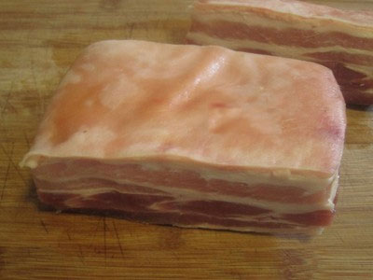
Vớt thịt ra, lấy tăm đầu nhọn chọc thủng lỗ trên mặt bì thịt, sau đó xoa một lớp bột nổi mỏng lên phần mặt da này.
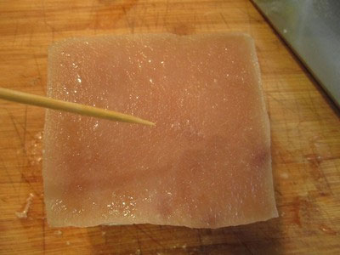
Lật ngửa miếng thịt lên, lấy dao khứa vài đường. Sau đó xát bột ngũ vị hương, muối và đường lên thịt.
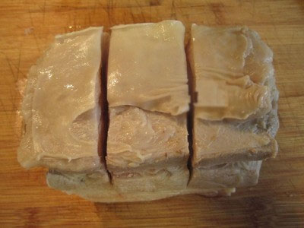
Lấy cây xiên qua miếng thịt để cho nó cố định, ướp 5-6 tiếng cho ngấm.
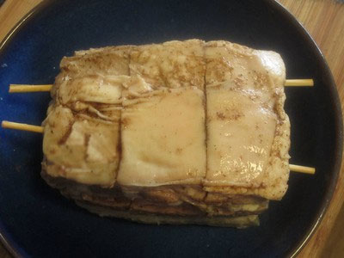
Sau đó lấy giấy bạc bọc kín thịt, chừa lại phần da đã soi thủng lỗ...
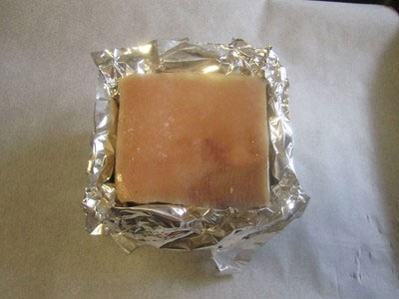
Bật lò nướng, làm nóng ở 175 độ C, cho thịt vào nướng chừng 35 phút rồi tăng nhiệt độ lên tầm 200 độ, nướng tới khi mặt thịt có màu vàng nâu hấp dẫn thì lấy thịt ra ngoài.
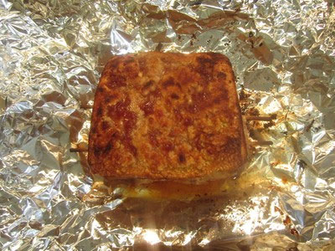
Thịt quay chấm tương ăn với cơm rất ngon. Bạn cũng có thể ăn với bánh hỏi, bánh ướt, bún mắm nêm, lẩu mắm tùy thích… hương vị chẳng kém thịt quay truyền thống là mấy.
